ODGOJNO – OBRAZOVNO PODRUČJE: KOMUNIKACIJA
1. ZADATAK: ZAMOLITE VAŠE UKUĆANE DA VAM PROČITAJU PRIČU, A VI PAŽLJIVO SLUŠAJTE!
DVA JADNA MAČIĆA
BILA DVA JADNA MAČIĆA. DLAKA IM JE BILA CRNA. BILI SU DOBRI I SLUŠALI SU SVOJU MAMU. ALI, PONEKAD SU ZNALI ODLUTATI. MAMA IM JE TO ZABRANILA.
JEDNE ZIME BILO JE JAKO HLADNO. VANI JE BILO PUNO SNIJEGA. MAČIĆI SU VIDJELI DA JE MAMA ZADRIJEMALA PA SU POBJEGLI U DVORIŠTE.
MAČIĆI SU SE U DVORIŠTU IGRALI ISPOD VELIKOG BORA NA KOME JE BILO PUNO SNIJEGA. ODJEDNOM JE S GRANE NA NJIH PALA VELIKA GRUDA SNIJEGA. MAČIĆI SU BILI BIJELI OD SNIJEGA.
MAČIĆI SU SE ODLUČILI VRATITI KUĆI, ALI IH MAMA NIJE PREPOZNALA I NIJE IH HTJELA PUSTITI UNUTRA. MAČIĆI SU CIJELU NOĆ OSTALI VANI.
DRUGI DAN MAČIĆI SU OBEĆALI DA ĆE BITI DOBRI.
2. ZADATAK: OBOJITE MAČIĆE!
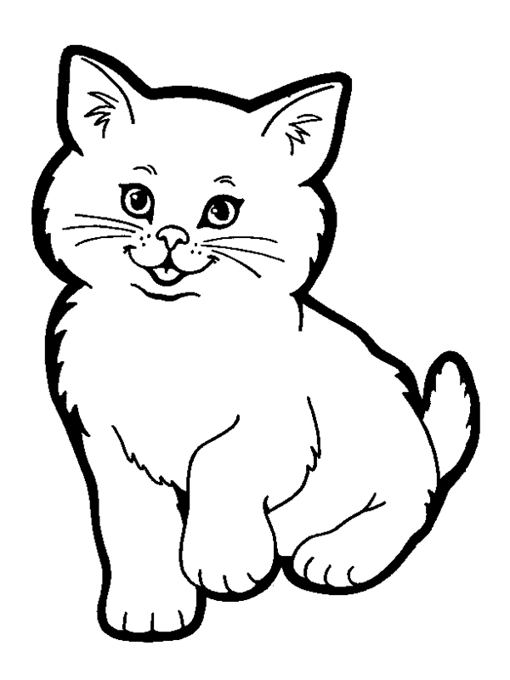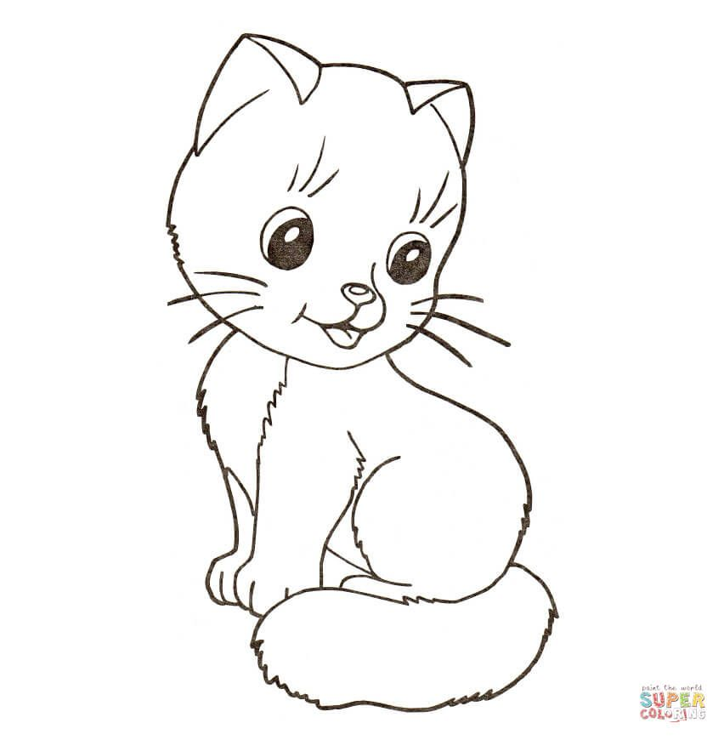

3. ZADATAK: PROČITAJTE PITANJA I ZAOKRUŽITE TOČAN ODGOVOR!
1. KAKVE SU BOJE BILI MAČIĆI?
A/ CRNE
B/ SIVE
C/ SMEĐE
2. KOJE GODIŠNJE DOBA SE SPOMINJE U PRIČI?
A/ PROLJEĆE
B/ JESEN
C/ ZIMA
3. KAMO SU POBJEGLI MAČIĆI?
A/ NA DRVO
B/ U DVORIŠTE
C/ U ŠUMU
4. ŠTO JE PALO NA MAČIĆE?
A/ LIŠĆE
B/ VODA
C/ GRUDA SNIJEGA
5. ŠTO SU MAČIĆI OBEĆALI MAMI?
A/ DA ĆE PONOVO POBJEĆI
B/ DA NEĆE SLUŠATI MAMU
C/ DA ĆE BITI DOBRI

Odgojno – obrazovno područje: Komunikacija
1. Zadatak: Pročitaj priču!
Dva jadna mačića
Bila dva jadna mačića. Dlaka im je bila crna. Bili su dobri i slušali su svoju mamu. Ali, ponekad su znali odlutati. Mama im je to zabranila.
Jedne zime bilo je jako hladno. Vani je bilo puno snijega. Mačići su vidjeli da je mama zadrijemala pa su pobjegli u dvorište.
Mačići su se u dvorištu igrali ispod velikog bora na kome je bilo puno snijega. Odjednom je s grane na njih pala velika gruda snijega. Mačići su bili bijeli od snijega.
Mačići su se odlučili vratiti kući, ali ih mama nije prepoznala i nije ih htjela pustiti unutra. Mačići su cijelu noć ostali vani.
Drugi dan mačići su obećali da će biti dobri.
2. Zadatak: Oboji mačiće!

3. Zadatak: Pročitaj pitanja i zaokruži točan odgovor!
1. Kakve su boje bili mačići?
a/ crne
b/ sive
c/ smeđe
2. Koje godišnje doba se spominje u priči?
a/ proljeće
b/ jesen
c/ zima
3. Kamo su pobjegli mačići?
a/ na drvo
b/ u dvorište
c/ u šumu
4. Što je palo na mačiće?
a/ lišće
b/ voda
c/ gruda snijega
5. Što su mačići obećali mami?
a/ da će ponovo pobjeći
b/ da neće slušati mamu
c/ da će biti dobri

* Slike su uzete s internetskih stranica:
https://bojanke.com/bojanke/macke_09.jpg
https://jf-staeulalia.pt/img/other/03/collection-free-printable-coloring-pages-baby-animals-3.jpg

